实验报告
装 订 线
专业： 机械工程
姓名： 徐屹寒
学号： 3230103743
日期： 4.8
地点： 东三-306

课程名称： 数字电路分析与设计 指导老师： 林平 成绩：__________________
实验名称： 全加器和奇偶位判断电路 实验类型：________________同组学生姓名：__________
- 实验目的和要求（必填）
1.掌握组合集成电路元件的功能检查方法
2.熟悉全加器和奇偶位判断电路的工作原理
3.掌握组合逻辑电路的功能测试方法及设计
- 方法主要仪器设备（必填）
示波器，数电实验箱，信号发生器，74LS00与非门，74LS55或非门
- 操作方法和实验步骤
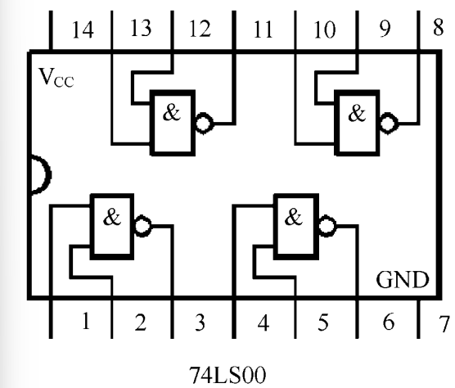
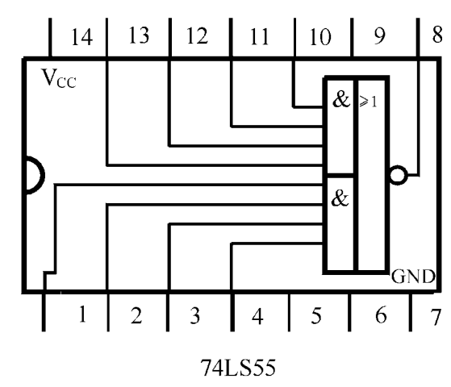
- 74LS00、74LS55的逻辑功能测试
测试与非门74LS00和与或非门74LS55的逻辑功能。
- 全加器电路的设计和功能测试
设计思路：先用74LS00和74LS55实现半加器的和，再用半加器和实现全加器的和及进位输出。
- 四位奇偶判断电路的设计和功能测试
设计思路：用半加器或全加器的和实现奇偶判断。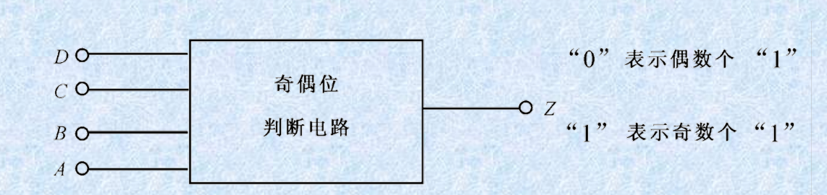
- 实验数据记录和处理
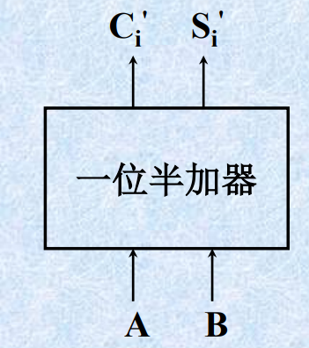
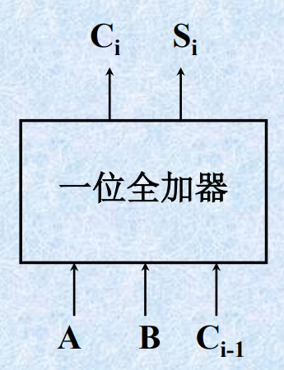
- 全加器电路的设计和功能测试
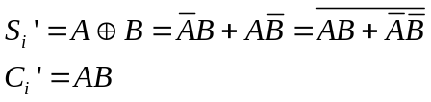

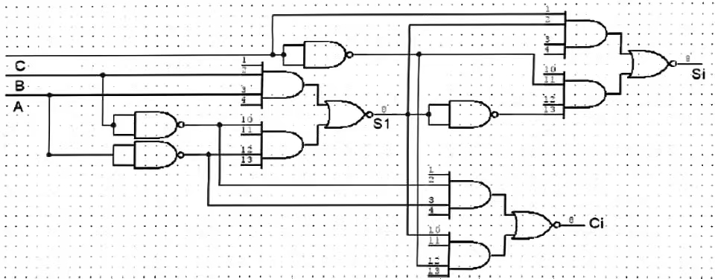
实验名称： 集成触发器的应用 姓名： 徐屹寒 学号： 3230103743
装 订 线
P.2

实验电路图

真值表
输入 |  |  | 输出
A | B | C | Si | Ci
0 | 0 | 0 | 0 | 0
0 | 0 | 1 | 1 | 0
0 | 1 | 0 | 1 | 0
0 | 1 | 1 | 0 | 1
1 | 0 | 0 | 1 | 0
1 | 0 | 1 | 0 | 1
1 | 1 | 0 | 0 | 1
1 | 1 | 1 | 1 | 1
- 四位奇偶判断电路的设计和功能测试

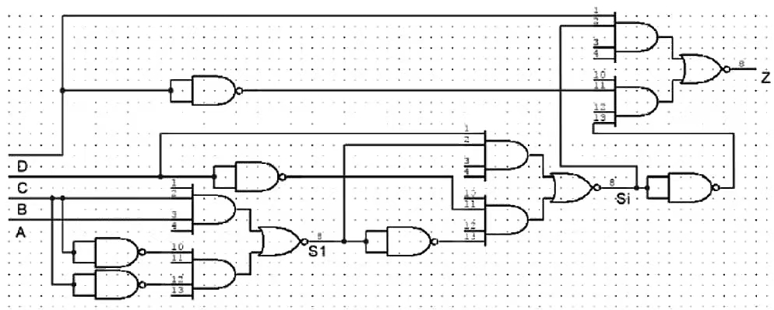
实验名称： 集成触发器的应用 姓名： 徐屹寒 学号： 3230103743
装 订 线
P.3
电路图
真值表
输入 |  |  |  | 输出
A | B | C | D | Z
0 | 0 | 0 | 0 | 0
0 | 0 | 0 | 1 | 1
0 | 0 | 1 | 0 | 1
0 | 0 | 1 | 1 | 0
0 | 1 | 0 | 0 | 1
0 | 1 | 0 | 1 | 0
0 | 1 | 1 | 0 | 0
0 | 1 | 1 | 1 | 1
1 | 0 | 0 | 0 | 1
1 | 0 | 0 | 1 | 0
1 | 0 | 1 | 0 | 0
1 | 0 | 1 | 1 | 1
1 | 1 | 0 | 0 | 0
1 | 1 | 0 | 1 | 1
1 | 1 | 1 | 0 | 1
1 | 1 | 1 | 1 | 0
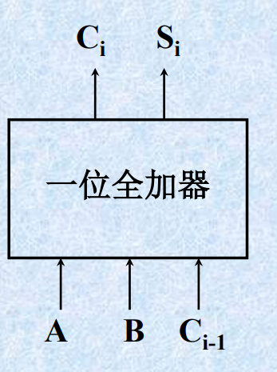
- 实验结果与分析（必填）
- 全加器电路设计过程
先列出真值表，据此得到逻辑函数表达式
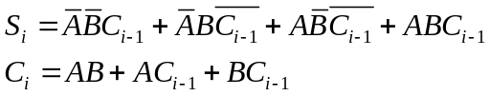
本实验只可选用与非门、与或非门，因此将该逻辑函数形式变换为只采用这两种逻辑门的形式:
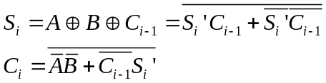
根据逻辑表达式即可画出逻辑电路图。
- 奇偶位判断电路电路设计过程
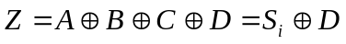
根据逻辑表达式即可画出逻辑电路图。
- 讨论、心得
- 实验讨论
全加器电路​​：通过本次实验，成功实现了基于74LS00（与非门）和74LS55（与或非门）的全加器电路。实验数据与理论真值表完全吻合，验证了逻辑表达式的正确性。
奇偶判断电路​​：四位奇偶校验电路通过级联异或操作实现，实验结果与预期一致。
- 实验心得
掌握了组合逻辑电路的​​模块化设计方法​​（如先设计半加器再扩展为全加器），深刻体会到逻辑代数化简对硬件实现的重要性。
- 实际应用联想
全加器是CPU算术逻辑单元（ALU）的基础组件，而奇偶校验广泛应用于内存错误检测。通过本次实验，对计算机底层硬件的数据处理机制有了更直观的理解。

